Nguyễn Đức Long

62HT-2051063665

Thực hành: BTTH 1.

•Bước 1:

-Who for:

+Học sinh.

+Sinh viên.

+Khách vãng lai.

+Giáo viên.

-What for:

+ Business goal:Giới thiệu về đại học Thủy Lợi, thông tin mới nhất về trường, thu hút, tuyển sinh sinh viên.

+ User goal: Cập nhật thông tin mới nhất và cần thiết để có cơ hội học tập, tuyển sinh, các chương trình đào tạo.

- Target AUDIENCE: Học sinh các cấp, đặc biệt học sinh lớp 12 có nguyện vọng vào trường, các bậc phụ huynh muốn tìm hiểu thông tin trường cho con em.

•Bước 2: Lập kế hoạch và thu thập nội dung website:

-Lập sơ đồ sitemap:

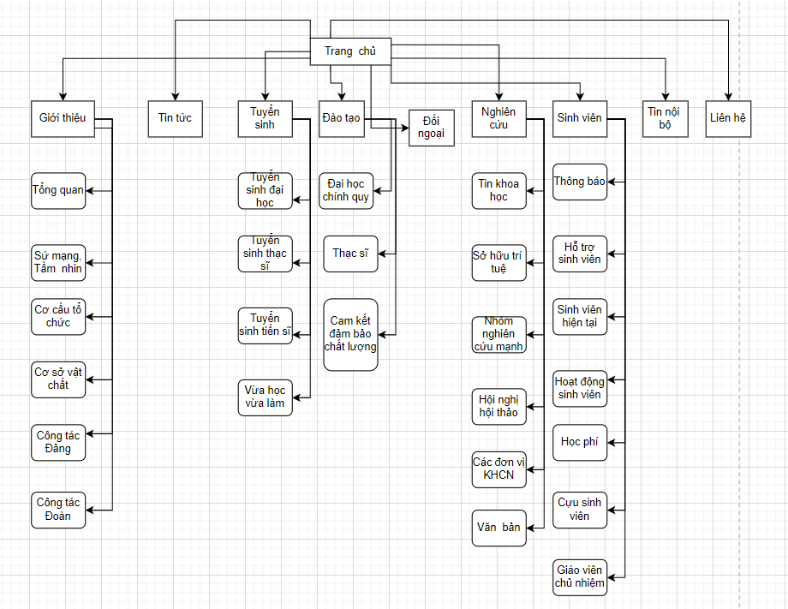

* Dựa vào nội dung cũng như đối tượng truy cập trang web, chúng ta sẽ thêm các thông tin cần thiết về trường đại học Thủy Lợi như: Thông tin tuyển sinh, học phí, nghiên cứ khoa học, cơ sở vật chất,.

•Bước 3:

* 